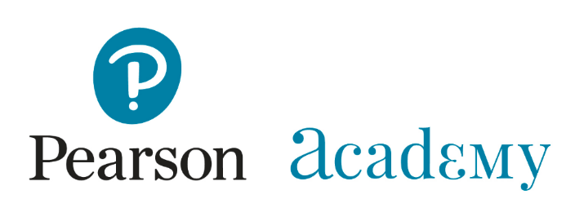
Pearson Academy organiseert een ééndaagse training over de meest gebruikte intelligentietest voor kinderen, de WISC-V-NL. Loopt u tijdens de afname van de WISC-V-NL aan tegen onduidelijkheden? Heeft u vragen over omkeer- en afbreekregels? vindt u het prettig deze nieuwe test snel in de vingers te krijgen? Volg deze korte gebruikerstraining en u voelt zich helemaal vertrouwd met het instrument.
De WISC-V-NL meet de algemene intelligentie van kinderen tussen de 6 en 17 jaar. De WISC-V-NL omvat 14 subtests. Er zijn zeven subtests nodig om het TIQ te bepalen, met de overige subtests kunnen aanvullende indexscores bepaald worden.
Inhoud
Tijdens de training zal oefenen met de afname, scoring en (basale) interpretatie tegen de achtergrond van verantwoord testgebruik centraal staan. De subtests worden qua meetpretentie, toepassing en gebruik besproken, waarbij de valkuilen in afname en scoring worden toegelicht. Er wordt gewerkt met filmmateriaal en uiteraard gaat u ook zelf aan de slag. Er zijn voldoende testkoffers aanwezig om alle materialen goed te kunnen bekijken en mee te gaan oefenen.
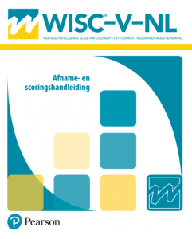
De volgende onderwerpen komen o.a. aan bod:
- Uitgangspunten en achtergrondinformatie van de WISC-V-NL
- Opzet van de test
- Voorbereiding, afname en scoring
- Oefening in afname van diverse subtests
- Oefening in scoring
- Interpretatie (basaal)

Doelstelling
De training vergroot het gebruikersgemak van de WISC-V-NL. Na afloop bent u in staat om de WISC-V-NL af te nemen en te scoren. Er wordt tevens kort ingegaan op de interpretatie.

Doelgroep
Deze training is bedoeld voor psychologen, orthopedagogen en psychodiagnostisch werkenden. In deze training gaat het met name om de afname en de scoring van de WISC-V-NL en is er veel tijd om te oefenen. Voor remedial teachers die meer willen weten over de opbouw van deze test is deze dag ook geschikt.
Voor de volledigheid vermelden we wel dat de aanschaf en het gebruik van de WISC-V-NL gebonden is aan een kwalificatieniveau. Deelname aan deze training verandert daar niets aan.

Trainer
Selma Ruiter is als docent aan verschillende postmaster opleidingen verbonden, waaronder de opleiding tot Orthopedagoog-Generalist NVO, GZ- psycholoog, Klinisch Psycholoog en Schoolpsycholoog. Tevens verzorgt zij al vele jaren trainingen aan professionals in de toepassing van verschillende psycho-diagnostische instrumenten. In 2011 heeft zij samen met Francien Geerds de Kinderacademie Groningen opgericht, een eerstelijns orthopedagogische praktijk. Selma Ruiter is één van de bewerkers van de Nederlandse versie van de WISC-V-NL.
Bijzonderheden
Voor deelnemers die al ervaring hebben met de WISC-III-NL is er ook een conversietraining beschikbaar die vooral toespitst op de verschillen tussen de WISC-III-NL en de WISC-V-NL. Het belangrijkste verschil tussen de basistraining en de conversietraining is de mate waarin ingegaan wordt op de theoretische achtergrond en het CHC model (Conversietraining) en de mate waarin er tijd is om veel te oefenen (Basistraining).

